RUMAP TOOL

Инструкция по эксплуатации программного обеспечения

2025 г.
СОДЕРЖАНИЕ
Введение 4
1 Эксплуатация ПО 4
1.1 Начальный экран 4
1.2 Вкладки 4
1.3 Меню вкладок 6

Список используемых сокращений
БД | – | База данных
ПО | – | Программное обеспечение
РЗА | – | Релейная защита и автоматика
СУЭ | – | Систему управления электропитанием

Введение
Rumap Tool (далее – ПО) предназначено для обеспечения работы контроллера микропроцессорного панельного типа РУМАП.
ПО применяется в составе контроллера микропроцессорного панельного типа Румап (далее – Изделие) ТГЛМ.656121.001.
ПО поставляется в комплекте с изделием либо по запросу через службу поддержки у предприятия-изготовителя ООО «Юнисофтвер», г. Санкт-Петербург.

Эксплуатация ПО

Начальный экран
После запуска ПО появится начальный экран, приведенный на рисунке 1.
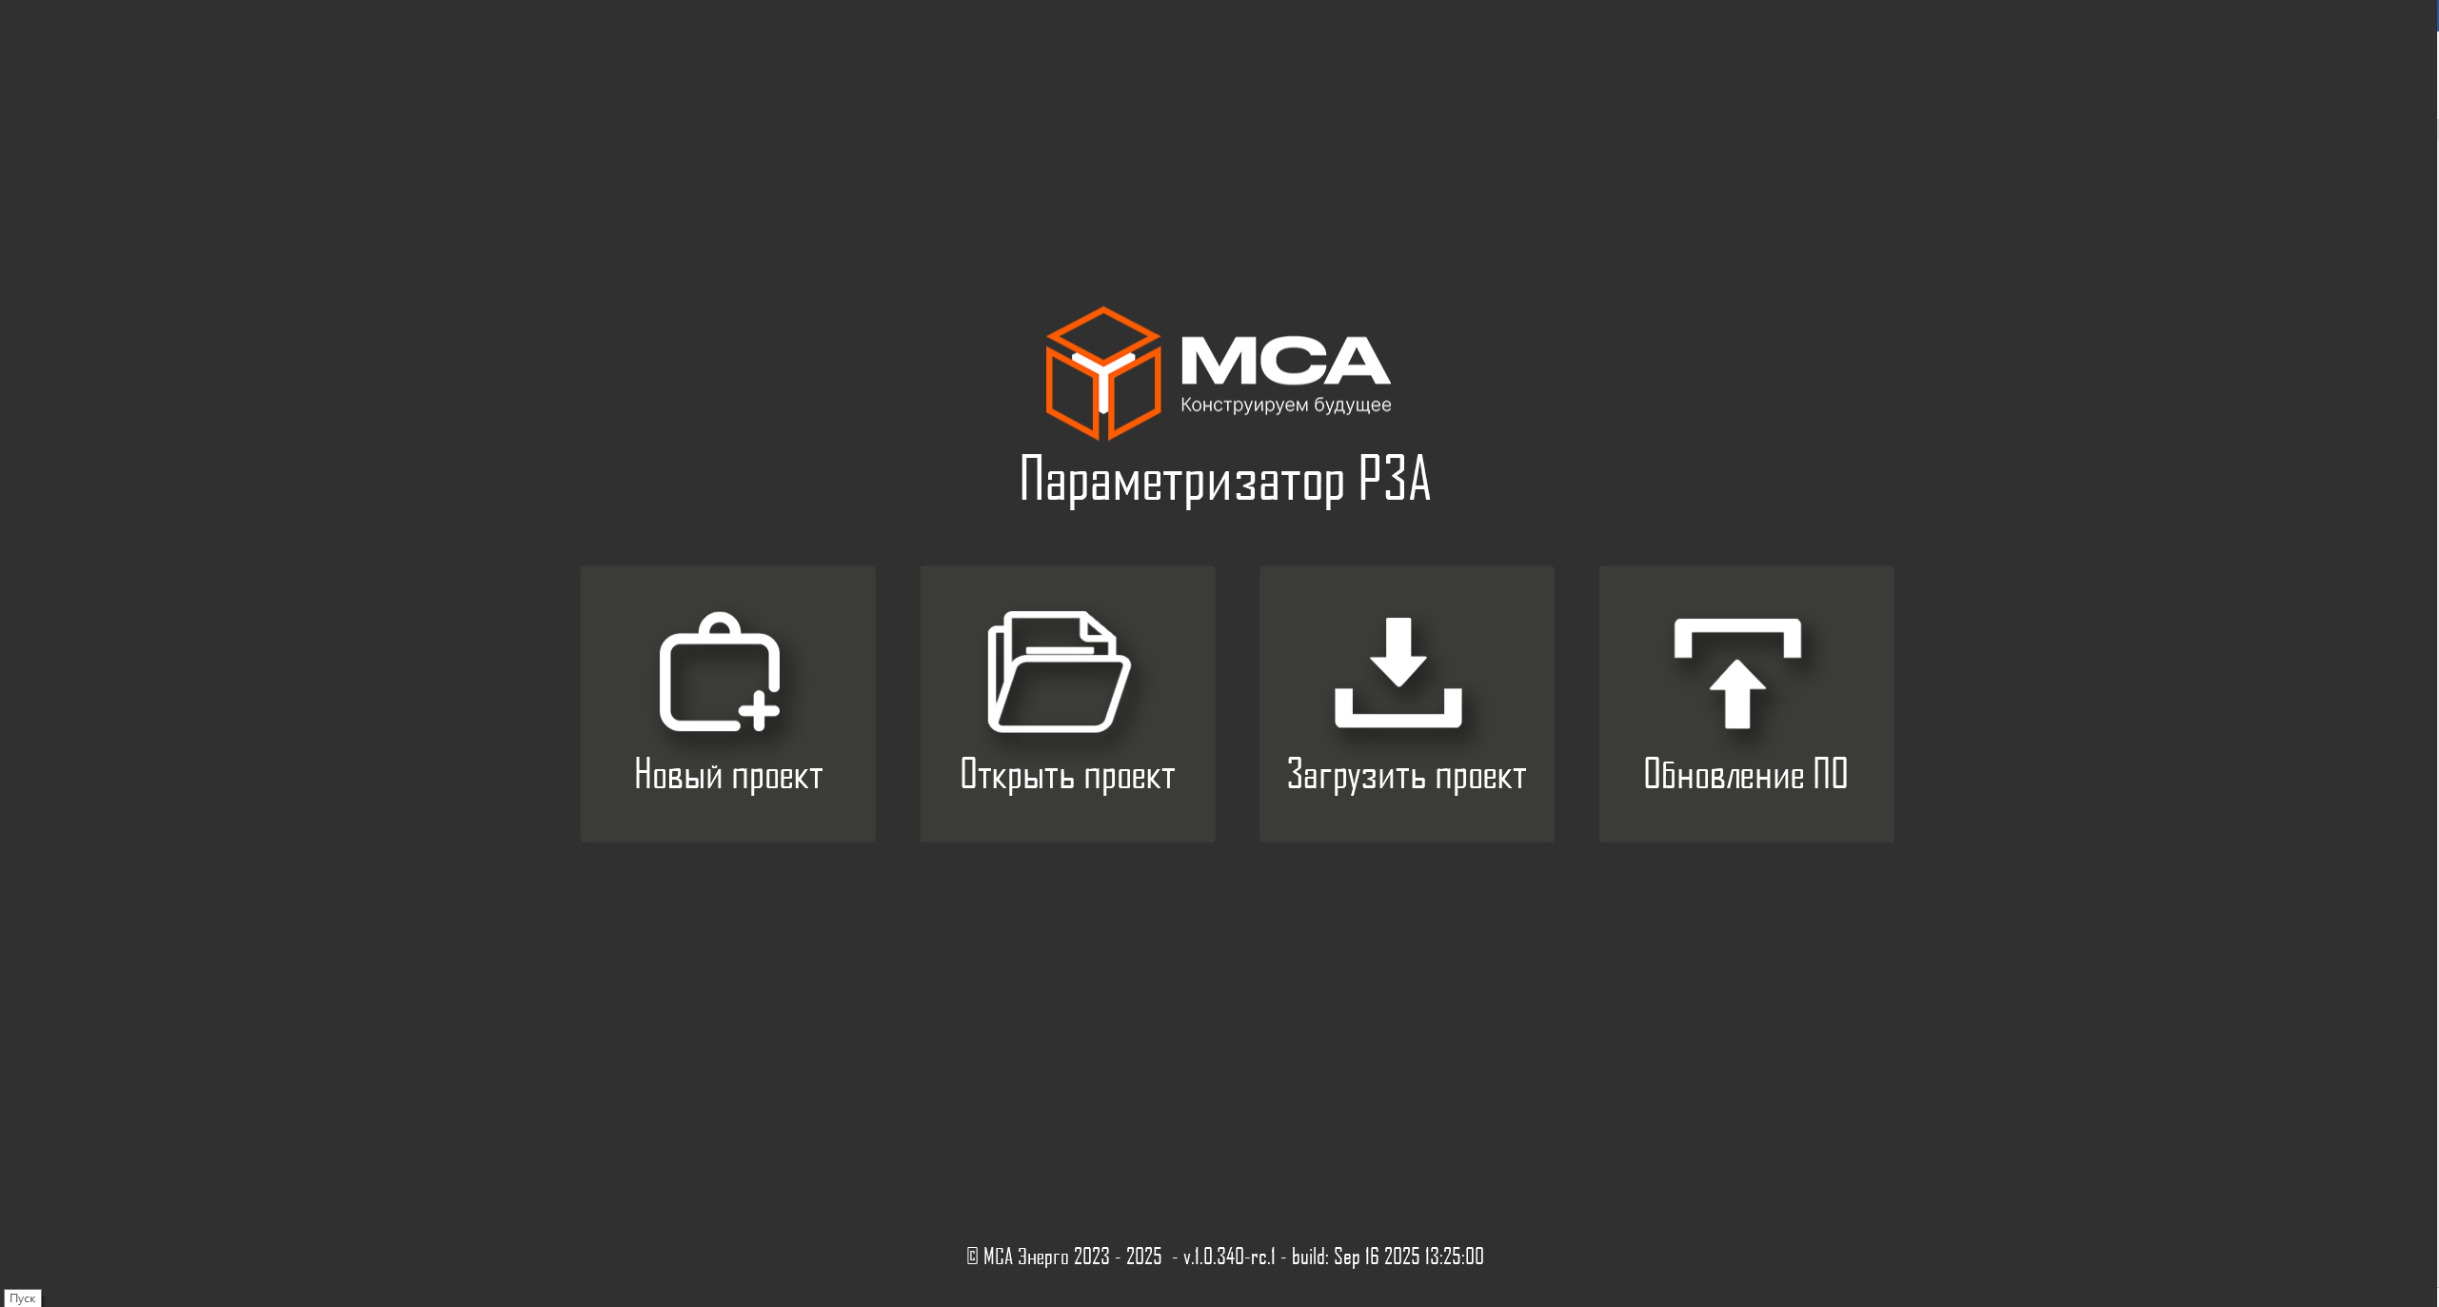
Рисунок 1 – Начальный экран

Вкладки
Вкладки подсистем представлены в таблице 1. Для доступа к вкладкам нужно нажать на них на главном экране.

Таблица 1 – Вкладки подсистем
Название вкладки | Отображаемая информация
Новый проект | 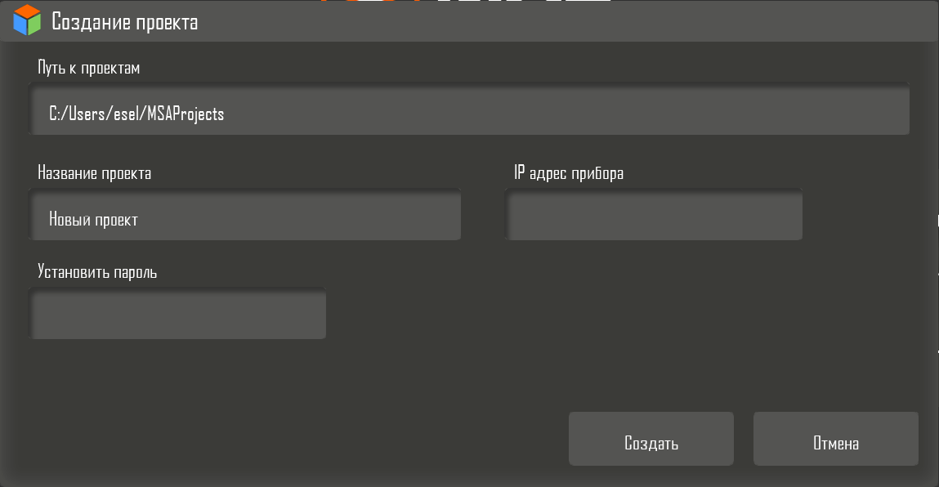
Открыть проект | 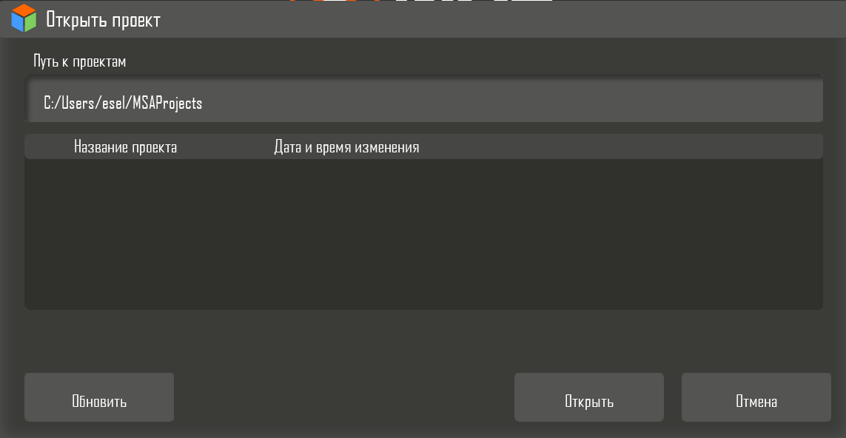
Загрузить проект | 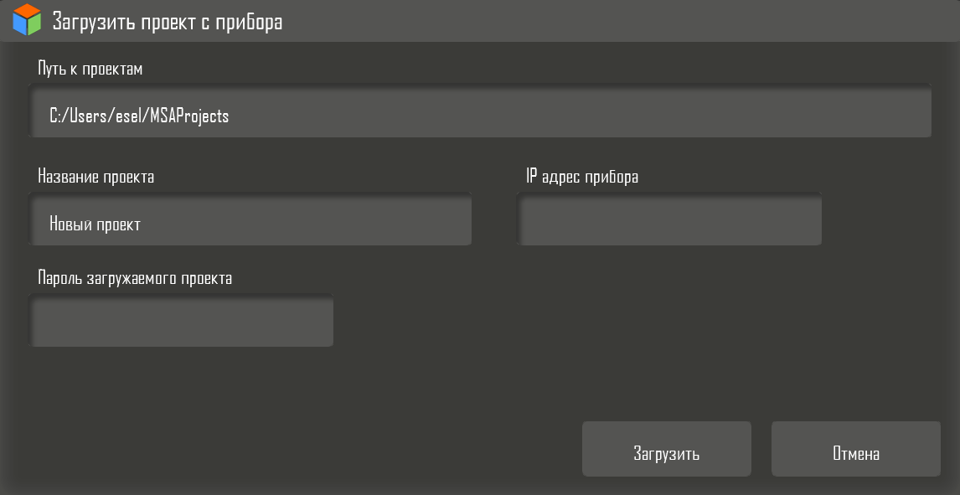
Обновление ПО | 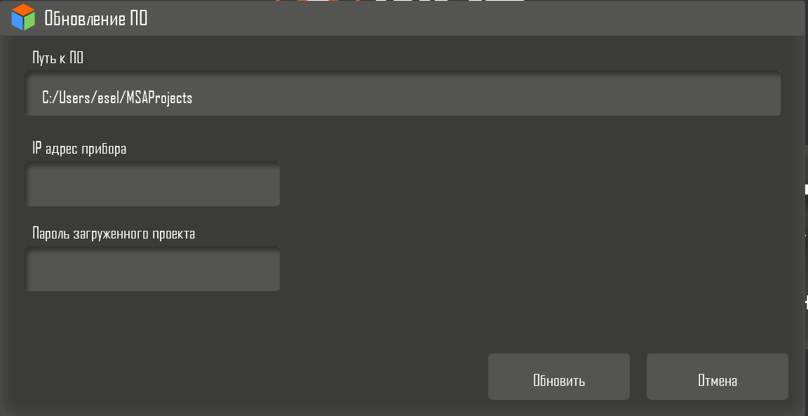

Меню вкладок
Меню вкладок предназначено для:
- сбора, обработки, хранения и обмена данными, поступающими от изделия;
- настройки параметров релейной защиты и автоматики (далее – РЗА) и системы управления электропитанием (далее – СУЭ);
- регистрации и хранения журнала событий, журнала аварий и базы данных осциллографирования;
- настройки параметров проекта.
Для доступа к меню вкладок на начальном экране необходимо выбрать один из следующих окно:
а) новый проект;
б) открыть проект;
в) загрузить проект.
Выбрать путь к программе, название проекта, вывести IP адрес прибора и установить пароль.
Примечание – при выборе вкладки «открыть проект» необходимо выбрать только путь к проекту. При выборе вкладки «Обновление ПО» происходить обновление ПО контроллера микропроцессорного панельного типа РУМАП.
Далее появится окошко как на рисунке 2. Для просмотра информации раздела нужно нажать на его иконку.
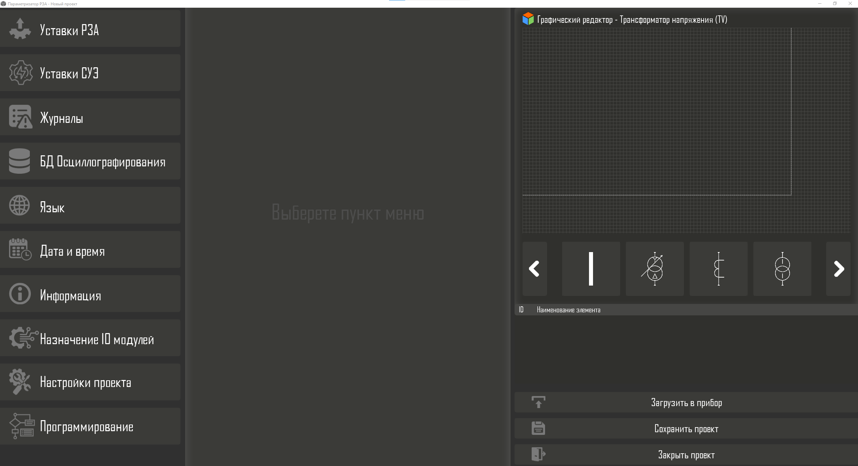
Рисунок 2 – Меню вкладок
- Уставки РЗА
В разделе производится настройка уставок РЗА. Для просмотра всех уставок пролистать страницу сверху-вниз.
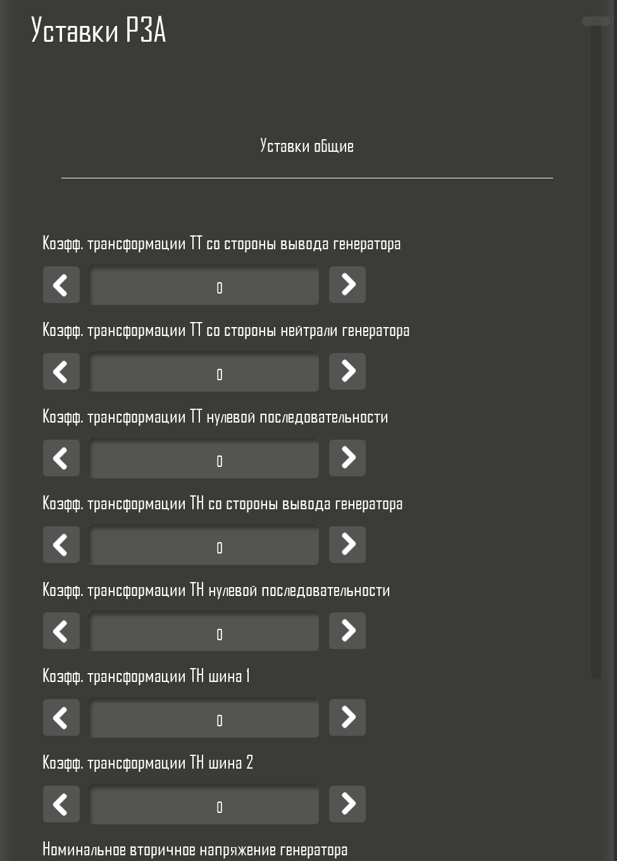
Рисунок 3 – Уставки РЗА
- Уставки СУЭ
В разделе производится настройка уставок РЗА. Для просмотра всех уставок пролистать страницу сверху-вниз.
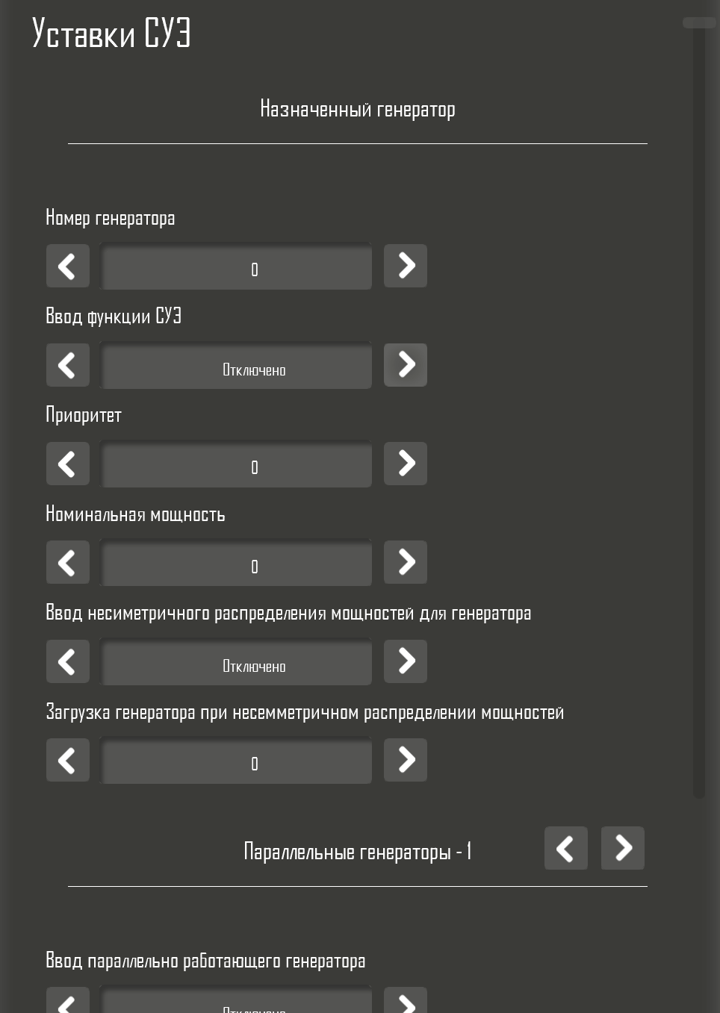
Рисунок 4 – Уставки СУЭ

- Журналы
Данный раздел предназначен для скачивания журнала аварий и журнала событий.
Для скачивания журналов необходимо нажать кнопку «Скачать журнал» и выбрать путь сохранения.
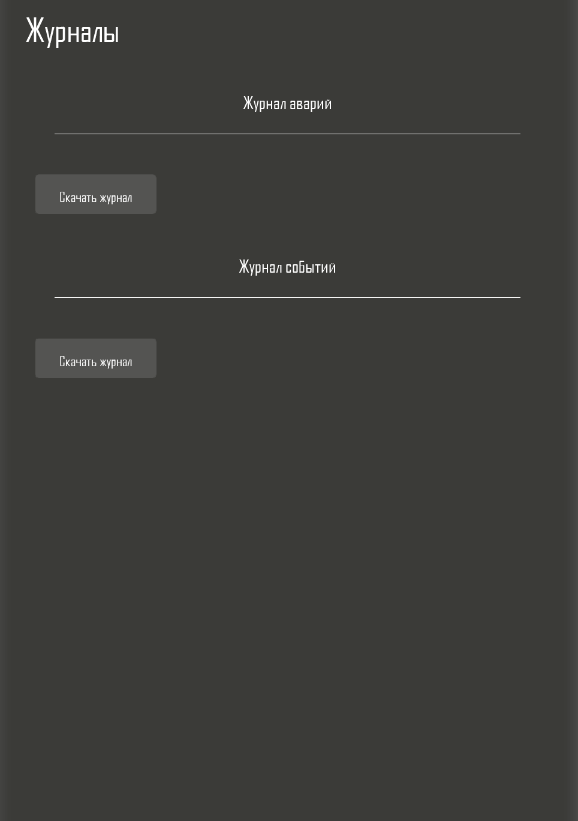
Рисунок 5 – Журналы
- БД Осциллографирования
Данный раздел предназначен для скачивания базы данных осциллограмм.
Для скачивания БД необходимо нажать кнопку «Скачать БД» и выбрать путь сохранения.

- Язык
Для смены языка ПО необходимо поставить галочку около необходимого языка.
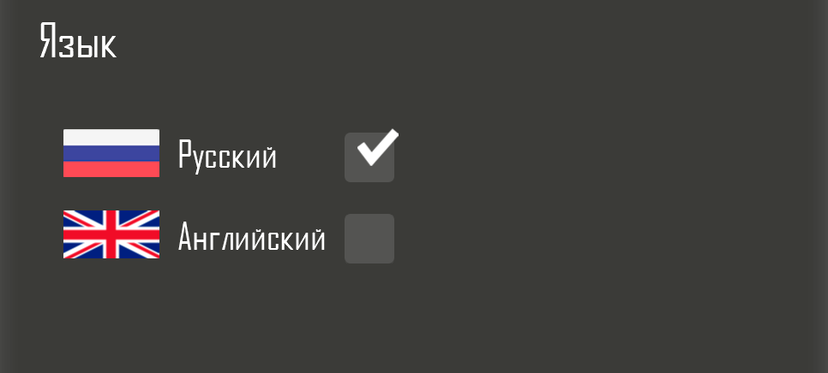
Рисунок 6 – Язык
- Дата и время
Раздел предназначен для установки даты и времени на изделии. При выборе «синхронизировать» дата и время устанавливаются аналогичным дате и времени на ПК.
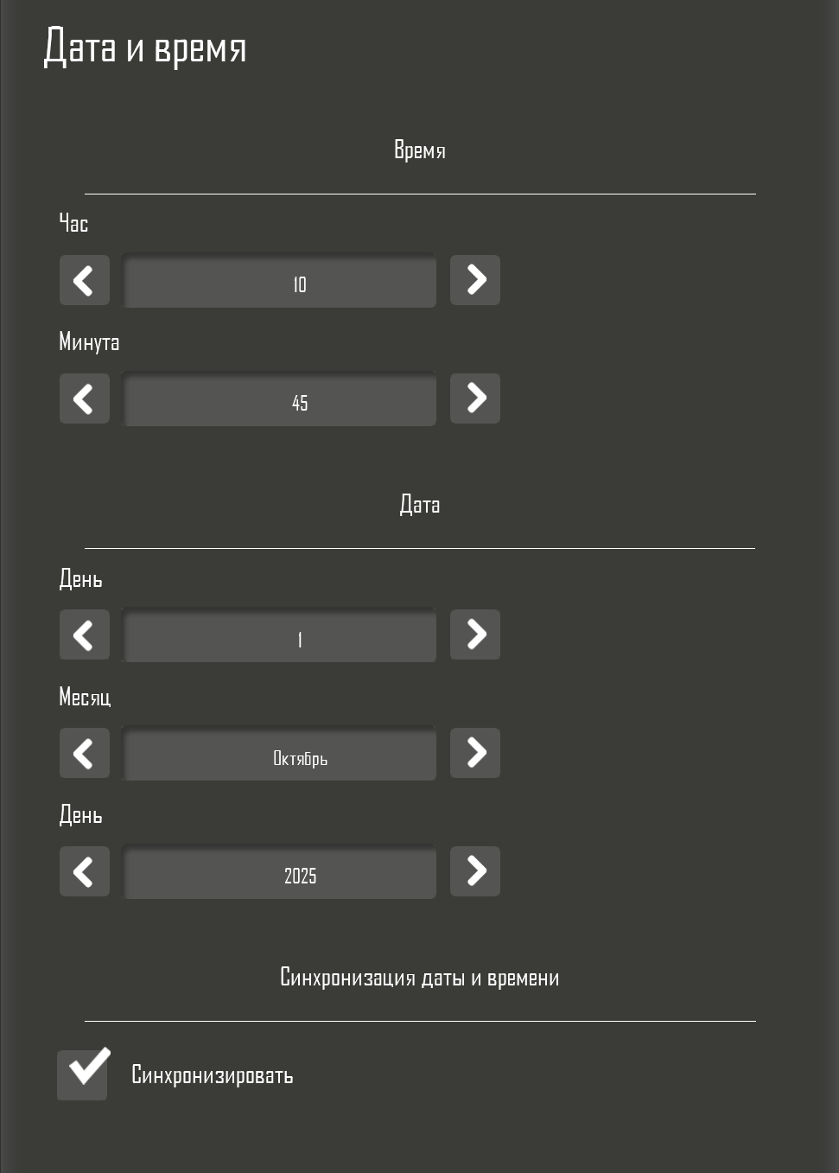
Рисунок 7 – Дата и время
- Информация
В разделе представлена информация о проекте.

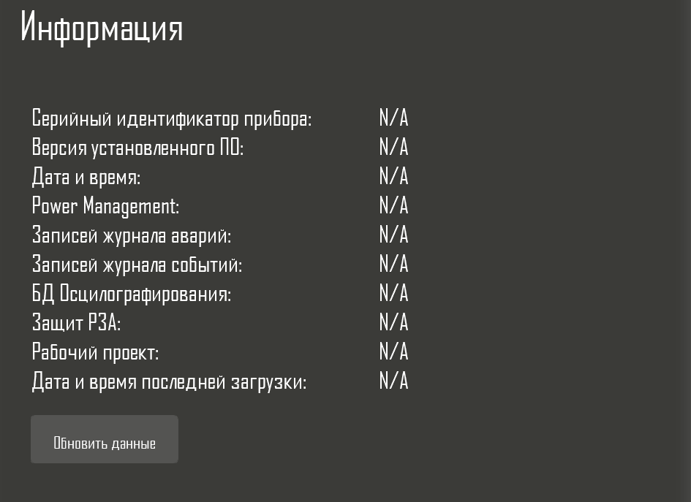
Рисунок 8 – Информация

- Назначение IO модулей
В разделе производится назначение IO модулей. Для просмотра всех вариантов назначения пролистать страницу сверху-вниз.
Перед назначение необходимо выбрать слот, в котором уставлен модуль Дискретных сигналов.

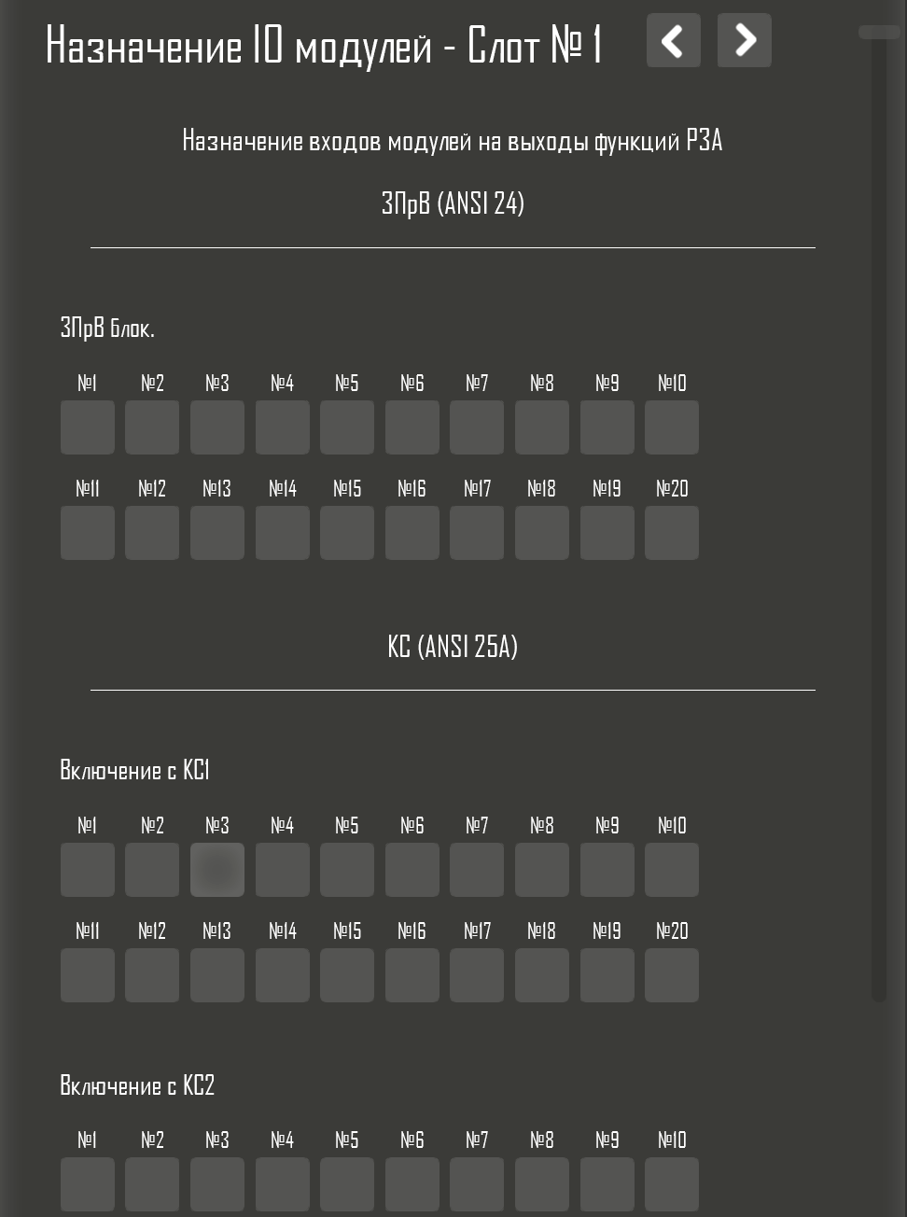
Рисунок 9 - Назначение IO модулей
- Настройки проекта
В данном разделе производиться настройка проекта: выбор IP адреса изделия и изменения пароля проекта.
Для внесения изменений нажать кнопку «Сохранить проект».

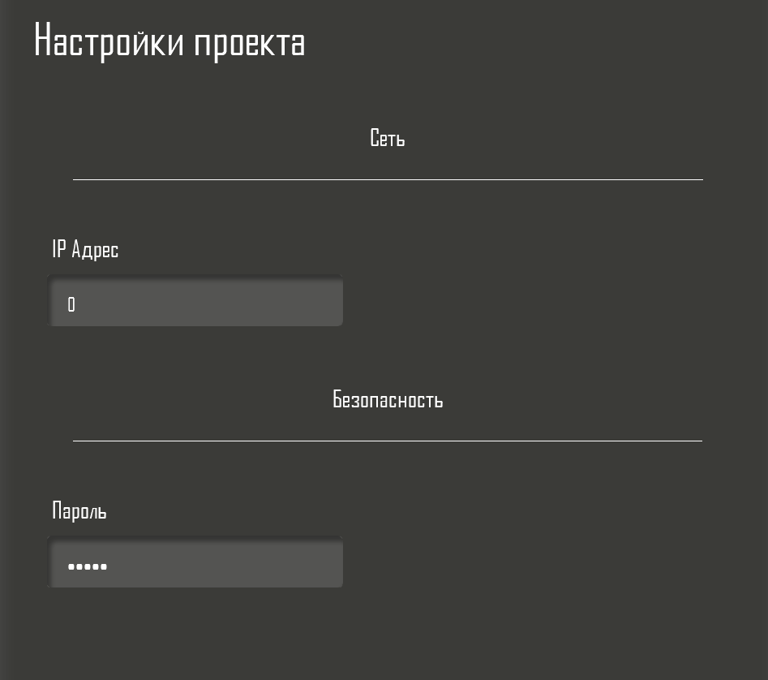
Рисунок 10 – Настройки проекта
- Программирование
Данный раздел предназначен для свободного программирования изделия на языке ST или FBD.
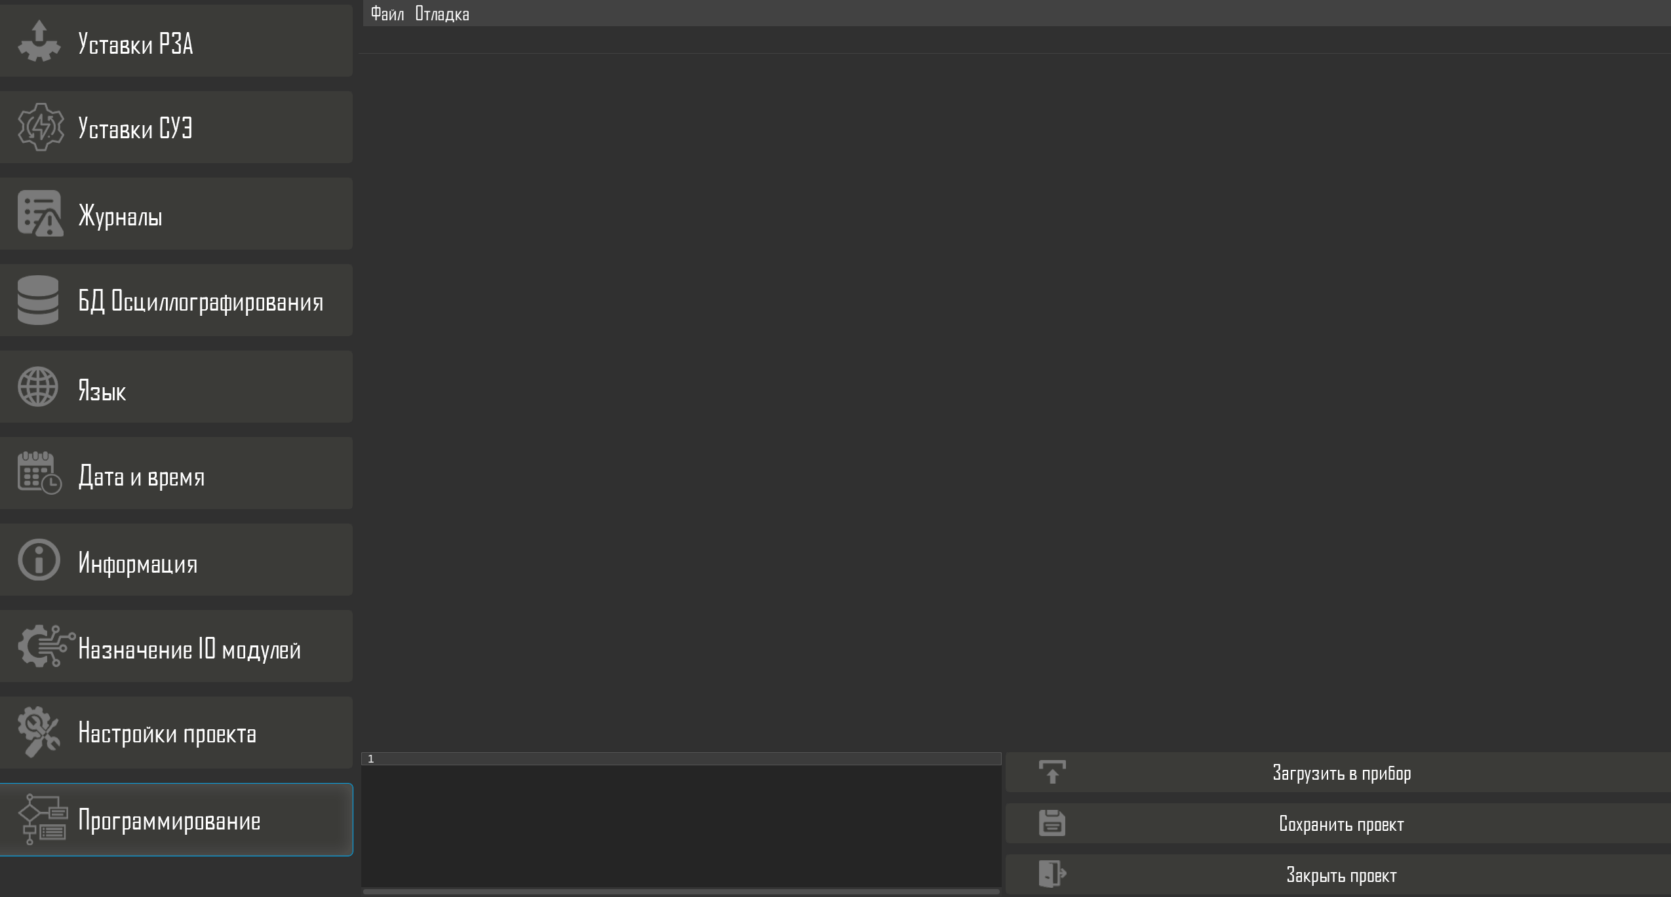
Рисунок 11 – Программирование
Для написания собственной программы необходимо перейти на вкладку «Программирование», далее нажать «Файл» и «Создать». Выбрать язык написания и название программы (см. рисунок 12).

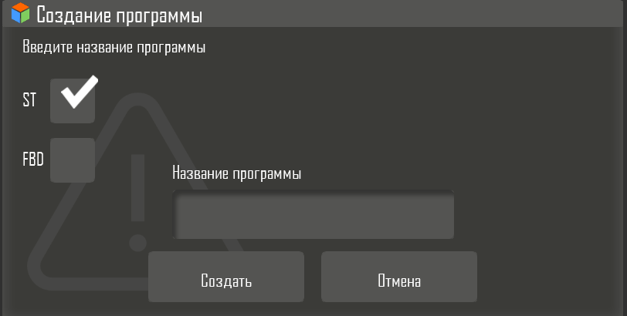
Рисунок 12 – создание программы
При написании программы на языке ST необходимо написать текст программы в свободном окне.
По завершении написание нажать кнопку «отладка». При отсутствии ошибок нажать «Сохранить проект» и «Загрузить в прибор».
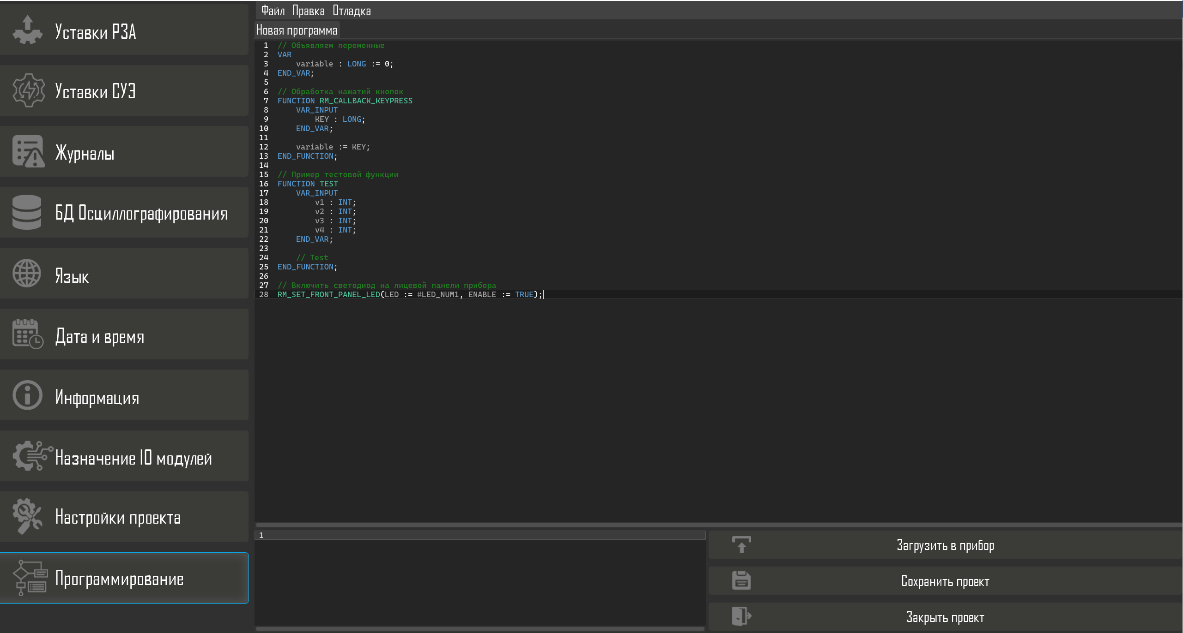
Рисунок 13 – Пример программы на языке ST

При написании программы на языке FBD необходимо нажать «ФБ» и «Показать». Далее выбрать те функциональные блоки, которые необходимы для написания программы.
По завершении написание нажать кнопку «отладка». При отсутствии ошибок нажать «Сохранить проект» и «Загрузить в прибор».

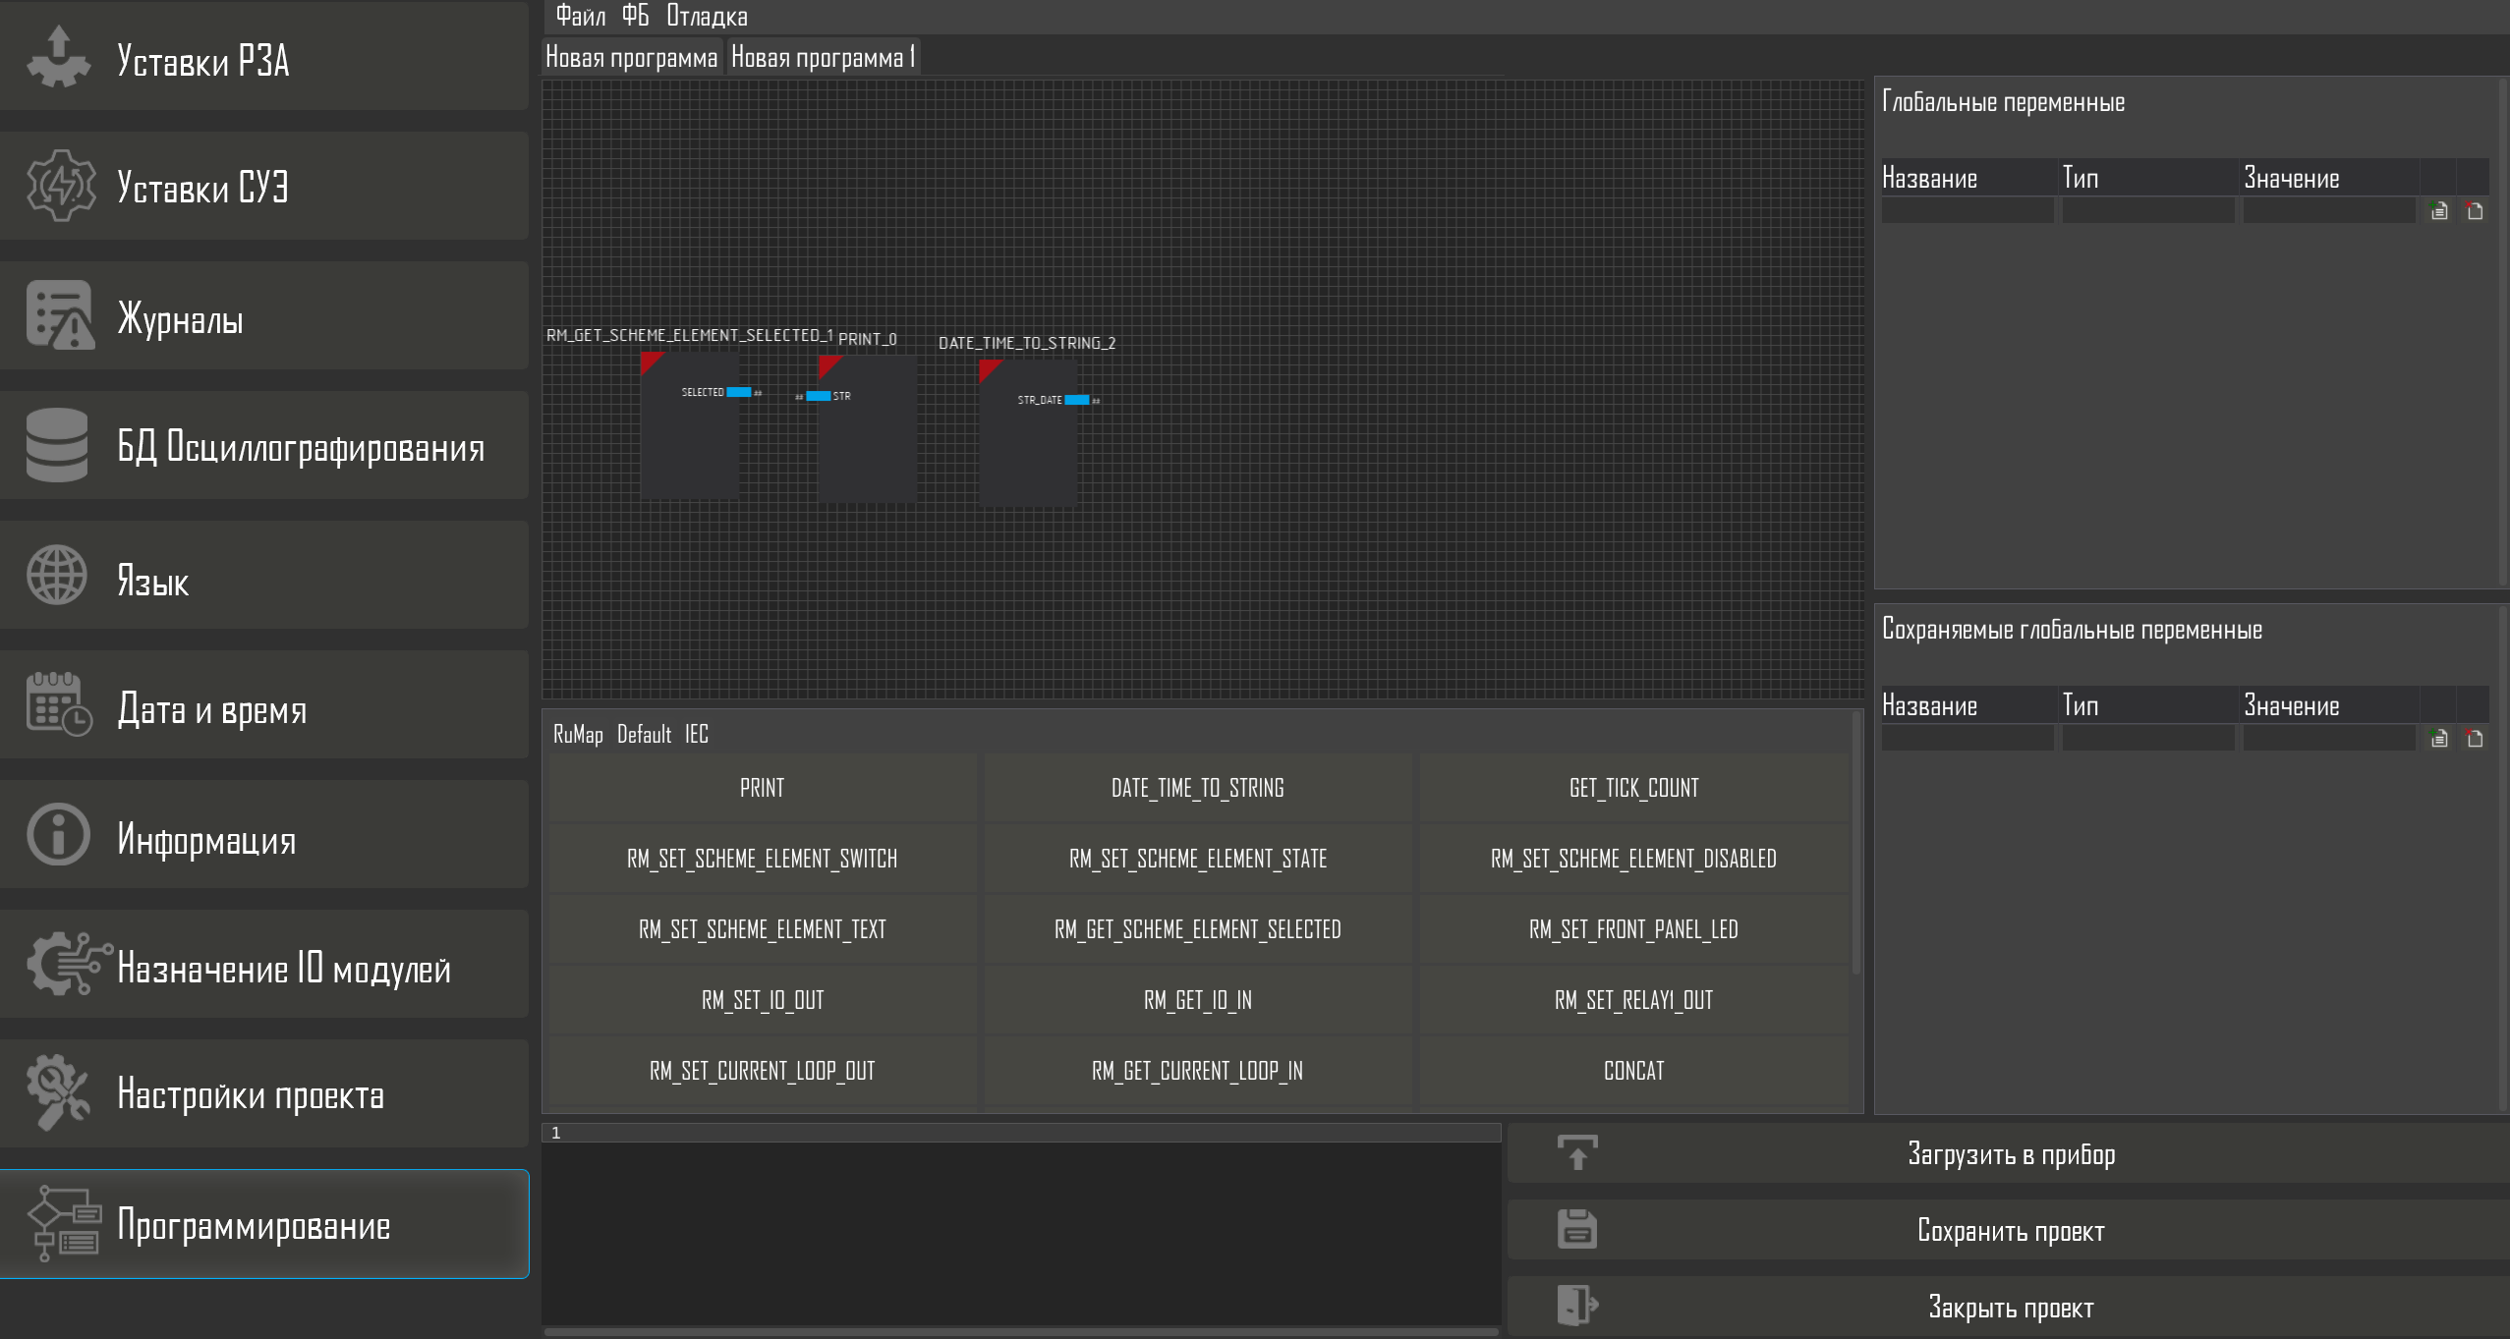
Рисунок 14 – Пример программы на языке FBD

- Графический редактор
Данный раздел предназначен для составления мнемосхемы системы, где используется изделие.
Для выбора элементов системы необходимо прокрутить все элементы вправо-влево и выбрать необходимый.
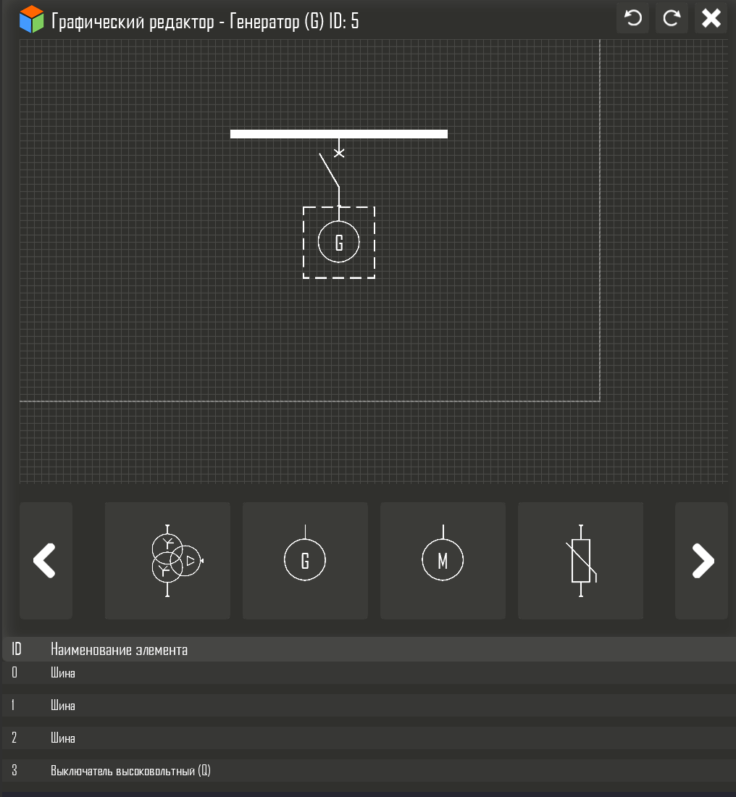
- Контакты
ООО «Юнисофтвер»
192174, Россия, г. Санкт-Петербург, вн. тер. г. муниципальный округ
Обуховский, ул. Кибальчича, д. 28Х, пом. 8Н.
тел: + 7 (812) 602-02-64, 8 (800) 100-67-19
факс: +7 (812) 362-76-36
e-mail: info@msa-soft.ru

